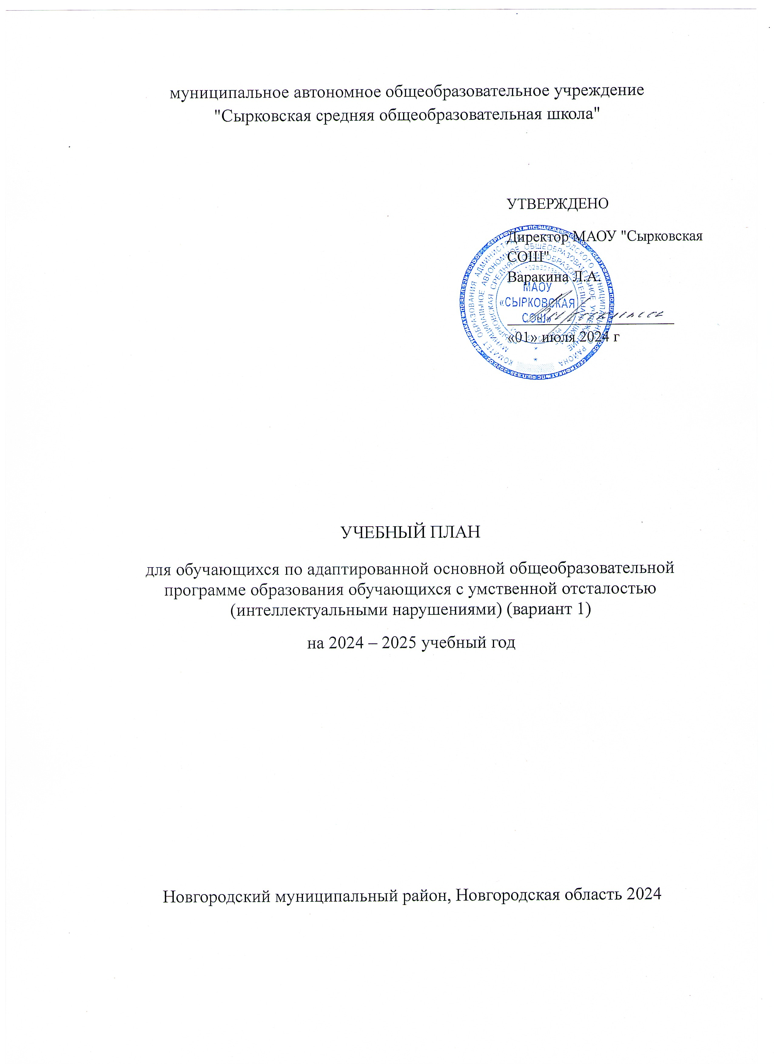
Пояснительная записка к учебному плану обучающихся с умственной отсталостью (интеллектуальными нарушениями) (вариант 1)
Учебный план МАОУ «Сырковская СОШ» (далее ― Учебный план), реализующего АООП для обучающихся с умственной отсталостью (интеллектуальными нарушениями) (вариант 1), составлен в соответствии с Федеральным законом от 29.12.2012 № 273-ФЗ «Об образовании в Российской Федерации», приказом министерства образования и науки Российской Федерации от 19.12.2014 г № 1599 «Об утверждении федерального государственного образовательного стандарта образования обучающихся с умственной отсталостью (интеллектуальными нарушениями)», Адаптированной основной общеобразовательной программой образования обучающихся с умственной отсталостью (интеллектуальными нарушениями) и фиксирует общий объем нагрузки, максимальный объём аудиторной нагрузки обучающихся, состав и структуру обязательных предметных областей, распределяет учебное время, отводимое на их освоение по классам и учебным предметам.
Учебный план определяет общие рамки принимаемых решений при разработке содержания образования, требований к его усвоению и организации образовательного процесса, а также выступает в качестве одного из основных механизмов его реализации.
В соответствии с требованиями Стандарта (п. 1. 13), который устанавливает сроки освоения АООП обучающимися с умственной отсталостью (интеллектуальными нарушениями) в течение 9-13 лет годовой и недельный учебные планы могут быть представлены в нескольких вариантах. В МАОУ «Сырковская СОШ» за основу взят 1 вариант примерных учебных планов: I-IV; V-IX классы (9 лет);
Выбор варианта сроков обучения осуществлено с учетом:
особенностей психофизического развития обучающихся, сформированности у них готовности к школьному обучению и имеющихся особых образовательных потребностей;
наличия комплекса условий для реализации АООП (кадровые, финансовые и материально-технические).
На каждом этапе обучения в учебном плане представлены семь предметных областей и коррекционно-развивающая область. Содержание всех учебных предметов, входящих в состав каждой предметной области, имеет ярко выраженную коррекционно-развивающую направленность, заключающуюся в учете особых образовательных потребностей этой категории обучающихся. Кроме этого, с целью коррекции недостатков психического и физического развития обучающихся в структуру учебного плана входит и коррекционно-развивающая область.
Учебный план состоит из двух частей — предметной и коррекционно-развивающей, а также внеурочной деятельности.
Предметная часть учебного плана определяет состав учебных предметов обязательных предметных областей, которые должны быть реализованы во всех имеющих государственную аккредитацию образовательных организациях, реализующих АООП, и учебное время, отводимое на их изучение по классам (годам) обучения.
Предметная часть учебного плана отражает содержание образования, которое обеспечивает достижение важнейших целей современного образования обучающихся с умственной отсталостью (интеллектуальными нарушениями):
формирование жизненных компетенций, обеспечивающих овладение системой социальных отношений и социальное развитие обучающегося, а также его интеграцию в социальное окружение;
формирование основ духовно-нравственного развития обучающихся, приобщение их к общекультурным, национальным и этнокультурным ценностям;
формирование здорового образа жизни, элементарных правил поведения в экстремальных ситуациях.
Коррекционно-развиваюшая часть учебного плана, обеспечивает реализацию особых (специфических) образовательных потребностей, характерных для данной группы обучающихся, а также индивидуальных потребностей каждого обучающегося на основании рекомендаций ПМПК и (или) ИПР.
В целях обеспечения индивидуальных потребностей обучающихся, часть учебного плана, формируемая участниками образовательных отношений, предусматривает увеличение учебных часов, отводимых на изучение отдельных учебных предметов обязательной части: мир природы и человека, что связано с расширением представлений обучающихся об окружающем мире; музыка, способствующая приобщению обучающихся к общекультурным, национальным и этнокультурным ценностям; ручной труд, позволяющий проводить необходимую коррекцию недостатков в психическом и (или) физическом развитии, развивать мелкую моторику рук.
Содержание коррекционно-развивающей области учебного плана представлено коррекционными занятиями (логопедическими и психокоррекционными) и ритмикой в младших классах. Всего на коррекционно-развивающую область отводится 6 часов в неделю.
Выбор коррекционных индивидуальных и групповых занятий, их количественное соотношение осуществлено МАОУ «Сырковская СОШ», исходя из психофизических особенностей обучающихся с умственной отсталостью на основании рекомендаций психолого-медико-педагогической комиссии и индивидуальной программы реабилитации инвалида. Время, отведенное на реализацию коррекционно-развивающей области, не учитывается при определении максимально допустимой недельной нагрузки, но учитывается при определении объемов финансирования.
Организация занятий по направлениям внеурочной деятельности (нравственное, социальное, общекультурное) является неотъемлемой частью образовательного процесса в МАОУ «Сырковская СОШ».
Выбор направлений внеурочной деятельности и распределение на них часов самостоятельно осуществляется МАОУ «Сырковская СОШ» в рамках общего количества часов, предусмотренных учебным планом (4 часа).
Чередование учебной и внеурочной деятельности в рамках реализации АООП определяет образовательная организация.
Обучение в МАОУ "Сырковская СОШ" ведется по 5-дневной учебной неделе. Продолжительность учебного года составляет 34 недели, в 1 и 9 классе — 33 недели.
Количество учебных занятий по предметным областям для обучающихся с легкой умственной отсталостью (интеллектуальными нарушениями) за 9 лет составляет 8344 часа (не более 8377 часов). Количество учебных часов, выделяемых на реализацию коррекционно-развивающей области учебного плана составляет 1824 часа (не более 1830 часов).
Учебный план
обучающихся с умственной отсталостью (интеллектуальными нарушениями) 1-4 класс (вариант 1)

Предметные области | Классы  Учебные предметы | Количество часов в неделю |  |  |  | Всего
Предметные области | Классы  Учебные предметы | I | II | III | IV | Всего
Предметная часть
1. Язык и речевая практика | 1.1.Русский язык  1.2.Чтение  1.3.Речевая практика | 3  3  2 | 3  4  2 | 3  4  2 | 3  4  2 | 12  15  8
2. Математика | 2.1.Математика | 3 | 4 | 4 | 4 | 15
3. Естествознание | 3.1.Мир природы и человека | 2 | 1 | 1 | 1 | 5
4. Искусство | 4.1. Музыка  4.2. Рисование | 2  1 | 1  1 | 1  1 | 1  1 | 5  4
5. Физическая культура | 5.1. Физическая культура | 3 | 3 | 3 | 3 | 12
6. Технологии | 6.1. Ручной труд | 2 | 1 | 1 | 1 | 5
Итого |  | 21 | 20 | 20 | 20 | 81
Часть, формируемая участниками образовательных отношений |  | - | 3 | 3 | 3 | 9
Мир природы и человека |  | - | 1 | 1 | 1 | 3
Музыка |  | - | 1 | 1 | 1 | 3
Ручной труд |  | - | 1 | 1 | 1 | 3
Максимально допустимая недельая нагрузка (при 5-дневной учебной неделе) |  | 21 | 23 | 23 | 23 | 90
Коррекционно-развиваюшая часть (коррекционные занятия и ритмика): |  | 6 | 6 | 6 | 6 | 24
Коррекционные занятия психолога |  | 1 | 1 | 1 | 1 | 4
Логопедическая коррекция |  | 3 | 3 | 3 | 3 | 12
Ритмика |  | 2 | 2 | 2 | 2 | 8
Внеурочная деятельность |  | 4 | 4 | 4 | 4 | 16
Разговоры о важном |  | 1 | 1 | 1 | 1 | 4
Конструирование |  | 1 | 1 | 1 | 1 | 4
Искусство |  | 1 | 1 | 1 | 1 | 4
Мир профессий |  | 1 | 1 | 1 | 1 | 4
Всего к финансированию |  | 31 | 33 | 33 | 33 | 130

Учебный план
обучающихся с умственной отсталостью (интеллектуальными нарушениями) 5-9 класс (вариант 1)

Предметные области | Классы  Учебные предметы |  | Количество часов в неделю
Предметные области |  |  | V | VI | VII | VIII | IX | Всего
Предметная часть
1. Язык и речевая практика |  | 1.1.Русский язык  1.2.Чтение  (Литературное чтение) | 4  4 | 4  4 | 4  4 | 4  4 | 4  4 | 20  20
2. Математика и информатика |  | 2.1.Математика  2.2. Информатика | 4 | 4 | 3  1 | 3  1 | 3  1 | 17  3
3. Естествознание |  | 3.1.Природоведение  3.2.Биология  3.3. География | 2  -  - | 2  2 | -  2  2 | -  2  2 | -  2  2 | 4  6  8
4. Человек и общество |  | 4.1. Мир истории  4.2. Основы социальной жизни  4.3. История отечества | -  1  - | 2  1  - | -  2  2 | -  2  2 | -  2  2 | 2  8  6
5. Искусство |  | 5.1. Рисование  5.2. Музыка | 2  1 | -  - | -  - | -  - | -  - | 2  1
6. Физическая культура |  | 6.1. Физическая культура | 3 | 3 | 3 | 3 | 3 | 15
7. Технологии |  | 7.1. Профильный труд | 6 | 6 | 7 | 8 | 8 | 35
Итого |  |  | 27 | 28 | 30 | 31 | 31 | 147
Часть, формируемая участниками образовательных отношений |  |  | 2 | 2 | 2 | 2 | 2 | 10
Основы социальной жизни |  |  | 1 | 1 | - | - | - | 2
Информатика |  |  | 1 | 1 | - | - | - | 2
Математика |  |  | - | - | 1 | 1 | 1 | 3
Этика |  |  | - | - | 1 | 1 | 1 | 3
Максимально допустимая недельная нагрузка (при 5-дневной учебной неделе) |  |  | 29 | 30 | 32 | 33 | 33 | 157
Коррекционно-развиваюшая часть (коррекционные занятия) |  |  | 6 | 6 | 6 | 6 | 6 | 30
Коррекционные занятия психолога |  |  | 2 | 2 | 2 | 2 | 2 | 10
Логопедическая коррекция |  |  | 2 | 2 | 2 | 2 | 2 | 10
Я учусь владеть собой |  |  | 1 | 1 | - | - | - | 2
Познай себя |  |  | - | - | 1 | 1 | 1 | 3
Межличностные отношения |  |  | 1 | 1 | 1 | 1 | 1 | 5
Внеурочная деятельность: |  |  | 4 | 4 | 4 | 4 | 4 | 20
Разговоры о важном |  |  | 1 | 1 | 1 | 1 | 1 | 5
Россия – мои горизонты |  |  | - | 1 | 1 | 1 | 1 | 4
Мир профессий |  |  | 1 | - | - | - | - | 1
Формирование культуры здоровья |  |  | 2 | 2 | 2 | 2 | 2 | 10
Всего к финансированию |  |  | 39 | 40 | 42 | 43 | 43 | 207

